

รายงานผลการปฏิบัติราชการ

งานป้องกันปราบปราม สภ.เมืองนครสวรรค์

ประจำปีงบประมาณ 2567

เดือน ตุลาคม 2566
งานป้องกันปราบปราม เดือน ตุลาคม 2566
วันที่ 26 ต.ค.66 เวลา10.00 น. พ.ต.ท.เขมณัฏฐ์ ภักดิ์แจ่มจรูญ รอง ผกก.ป.สภ.เมืองนครสวรรค์, พ.ต.ต.นุกูล เกิดแย้ม สวป.สภ.เมืองนครสวรรค์, ร.ต.อ.เกียรติศักดิ์ เหลืองอร่าม รอง สวป.สภ.เมืองนครสวรรค์ “จัดอบรมให้ความรู้ตามหลักการ Run Hide Fight (หนี ซ่อน สู้) ให้กับสถานศึกษา” ณ โรงเรียนบ้านครูหนึ่ง ถ.วิมานแมน ต.ปากน้ำโพ อ.เมืองนครสวรรค์ จว.นครสวรรค์ เพื่อให้บุคลากรครูและนักเรียนรู้ถึงขั้นตอนการปฏิบัติวิธีการเอาตัวรอดจากเหตุการณ์คนร้ายใช้อาวุธปืนในการก่อเหตุ (Active shooter)
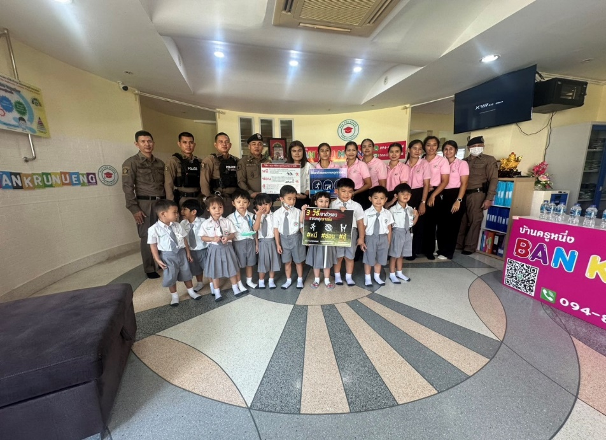

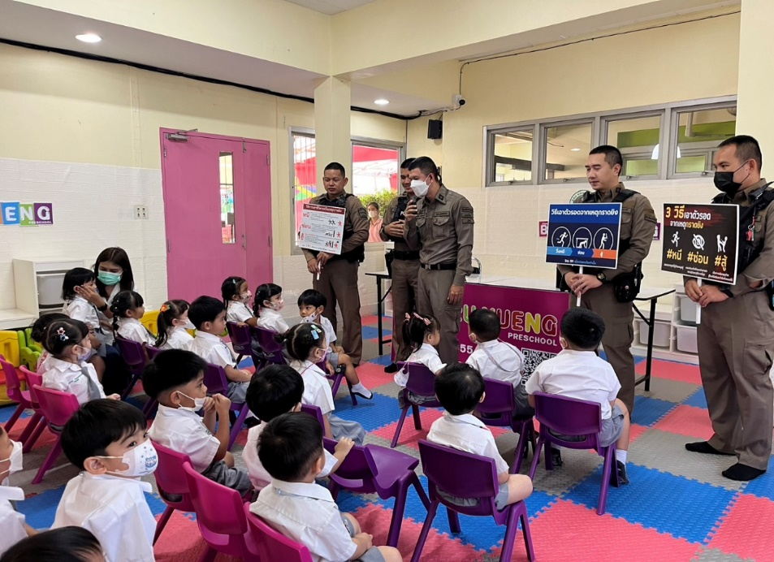

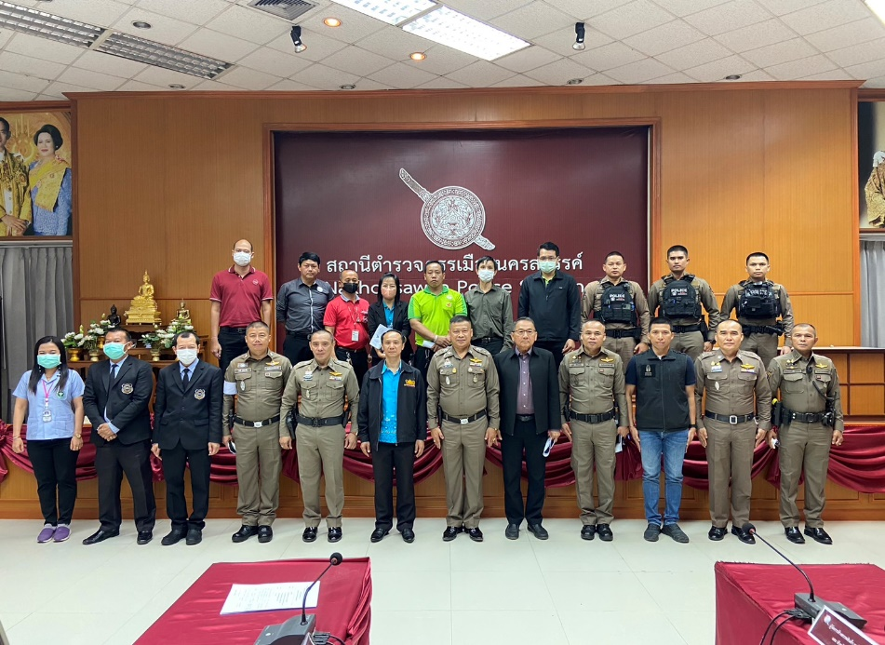
วันที่ 30 ต.ค.2566 เวลา 13.30 น. พ.ต.อ.เสฎฐวุฒิ รอดจันทร์ ผกก.สภ.เมืองนครสวรรค์, พ.ต.ท.เขมณัฏฐ์ ภักดิ์แจ่มจรูญ รอง ผกก.ป.สภ.เมืองนครสวรรค์, พ.ต.ท.วิรัช อินทร์ศักดิ์ สว.สส.สภ.เมืองนครสวรรค์, พ.ต.ต.นุกูล เกิดแย้ม สวป.สภ.เมืองนครสวรรค์, พ.ต.ต.มณี สาระวัน สว.จร.สภ.เมืองนครสวรรค์ พร้อมผู้แทนอำเภอเมืองนครสวรรค์ , ผู้แทนเทศบาลนครนครสวรรค์ , ผู้แทนโรงพยาบาลสวรรค์ประชารักษ์ , ผู้จัดการห้างสรรพสินค้าและหัวหน้า รปภ.ในพื้นที่ ร่วมประชุมกำหนดแนวทางการปฏิบัติในการรักษาความปลอดภัยและป้องกันเหตุคนร้ายใช้อาวุธปืนกราดยิงในพื้นที่สาธารณะ(Active shooter) ณ ห้องประชุมชั้น 4 สถานีตำรวจภูธรเมืองนครสวรรค์

